证书编号：91500115MA5XKC0U3X001U
单位名称: 重庆路安特路面材料有限公司
注册地址: 重庆市长寿区晏家街道化北2路9号附1号
法定代表人: 陈星
生产经营场所地址: 重庆市长寿区晏家镇化北二路重庆路安特路面材料有限公司
行业类别: 其他非金属矿物制品制造 |  | 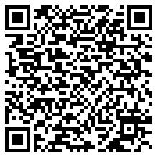
统一社会信用代码：91500115MA5XKC0U3X
有效期限：自2023年10月09日至2028年10月08日止
发证机关： | （盖章）重庆市长寿区生态环境局
发证日期： | 2023年09月02日
中华人民共和国生态环境部监制 重庆市长寿区生态环境局印制

